ỦY BAN NHÂN DÂN QUẬN LONG BIÊN
TRƯỜNG MẦM NON BAN MAI XANH

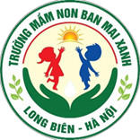

TÁC PHẨM DỰ THI
VIẾT VỀ TẤM GƯƠNG ĐIỂN HÌNH NGƯỜI TỐT, VIỆC TỐT
NĂM HỌC 2023-2024

Tên tác phẩm: Người mang tình yêu thương vô bờ bến đến cho
các con yêu
Người viết: Ngô Thị Năm – Giáo viên
Người được viết bài: Lê Thị Hiền – Giáo viên
Đơn vị công tác: Trường mầm non Ban Mai Xanh

Long Biên tháng 1, năm 2024

Từ những ngày đầu khi chủ tịch Hồ Chí Minh kính yêu phát động phong trào “Nghìn việc tốt” cho đến nay, đã có không ít tấm gương “ Người tốt - Việc tốt” trên khắp cả nước. Tất cả đều muốn chung tay góp sức vào để xây dựng đất nước ngày càng giàu mạnh. Như chúng ta đã biết, trong sự nghiệp giáo dục nghề “nuôi dạy trẻ” là một nghề rất đặc biệt, là nhà giáo nhưng không chỉ “dạy” mà còn phải “ dỗ” không chỉ giáo dục mà còn chăm sóc, hơn hết đây là nghề làm vì “ tình yêu”.Tình yêu đối với trẻ là tình mẹ con, cô giáo là người mẹ thứ hai của trẻ, là người đặt viên gạch đầu tiên xây dựng nền móng cho sự phát triển nhân cách của trẻ, vì thế chúng tôi luôn xác định quá trình chăm sóc giáo dục trẻ ở độ tuổi mầm non là việc làm hết sức quan trọng và cần thiết. Trong đó phải nhắc đến cô giáo Lê Thị Hiền cô là một trong những giáo viên giàu nhiệt huyết, luôn đi đầu trong mọi hoạt động của Nhà trường. Đồng chí đảm nhận nhiệm vụ tổ trưởng chuyên môn của trường, nằm trong ban chấp hành công đoàn của trường

Cô giáo Lê Thị Hiền

Khi mới ra trường cô được nhận công tác tại Trường Mầm non Bắc Cầu. Mặc dù những năm trước đây cơ sở vật chất còn thiếu thốn, trang thiết bị phục vụ cho các hoạt động còn nhiều hạn chế, đồng lương của giáo viên thì ít ỏi. Nhưng với tình yêu thương, sự tâm huyết với nghề cũng như kiến thức đã được trang bị ở Trường Sư phạm. Bằng tất cả nghị lực cô đã vượt qua mọi khó khăn, thử thách và luôn hoàn thành xuất sắc mọi nhiệm vụ được giao. Cô không ngừng học tập trau dồi kiến thức, học hỏi kinh nghiệm từ đồng nghiệp để vận dụng vào công tác nuôi dưỡng, chăm sóc, giáo dục trẻ. Tất cả các cháu đến lớp đều được đối xử công bằng, quan tâm, tận tình chăm sóc. Trong các hoạt động các cháu đều hứng thú tham gia, từ đó phát huy được tính tích cực, năng động sáng tạo ở trẻ.
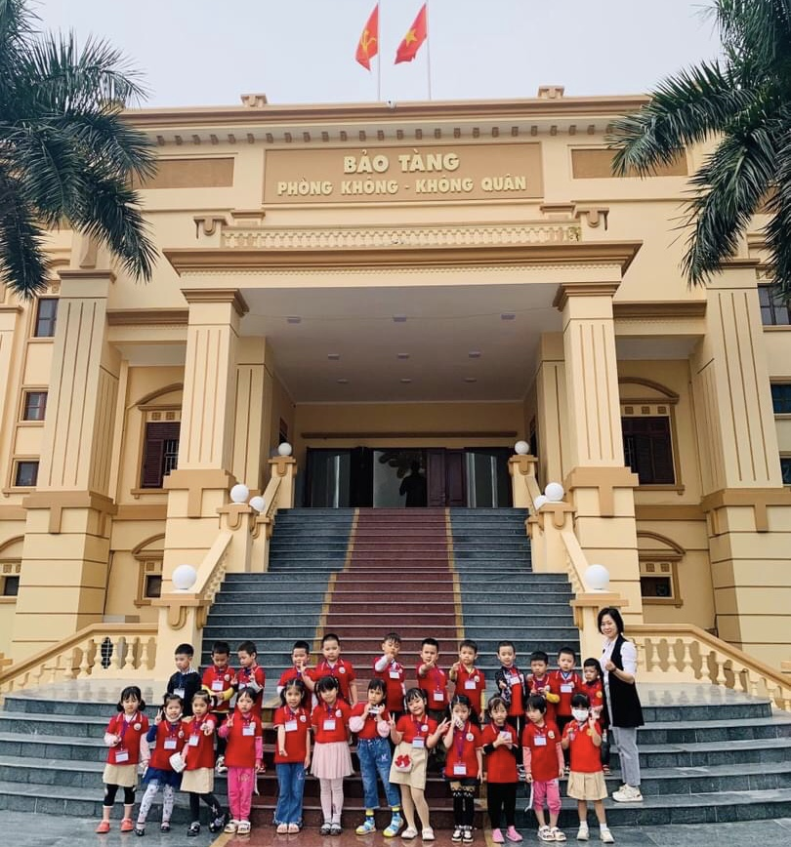
Cô Lê Thị Hiền cùng các con đi tham quan bảo tàng phòng không – không quân
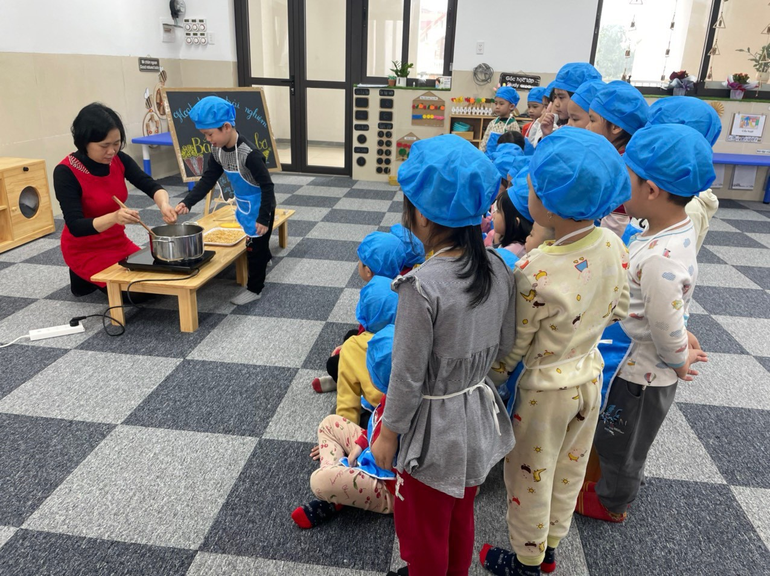
Cô cùng các con trải nghiệm hoạt động làm Bắp rang bơ rất thú vị

Với 19 năm công tác trong nghề, cô luôn là một giáo viên yêu nghề, mến trẻ, hoạt bát, năng động, có năng lực chuyên môn tốt, hết lòng tận tụy với công việc, sống giản dị luôn hòa đồng với mọi người, nên được mọi người yêu mến và phụ huynh tin tưởng. Suốt mười chín năm làm nghề nuôi dạy trẻ, cô được trải qua nhiều lớp học, được trải nghiệm với các bé ở độ tuổi khác nhau.
Trong những năm gắn bó với nghề cô luôn ý thức được vai trò, trách nhiệm cũng như những yêu cầu cần có của một giáo viên mầm non về đạo đức nghề nghiệp của một nhà giáo. Ngoài kiến thức về chuyên môn, nghiệp vụ thì điều quan trọng cần có ở một giáo viên mầm non đó là tình yêu thương, lòng nhân ái, tính chịu khó, kiên trì, bền bỉ. Vì vậy, để hình thành nên những thói quen, nhân cách tốt cho trẻ thì cô luôn giữ hình ảnh một người giáo viên với lối sống lành mạnh, đạo đức trong sáng, giàu lòng nhân ái. Ứng xử với đồng nghiệp, phụ huynh đặc biệt là với trẻ luôn chẩn mực và là tấm gương sáng cho trẻ noi theo. Từ những lời ăn tiếng nói nhẹ nhàng đầy trách nhiệm đến những cử chỉ nhỏ nhất trên sân trường như: tự tay nhặt giấy loại bỏ vào thùng rác, tạo thành thói quen cho mỗi thầy cô giáo, học sinh nhà trường; đến thiết kế trồng, chăm sóc, bảo vệ bồn hoa cây cảnh khuôn viên nhà trường; đôn đốc, hướng dẫn mỗi thầy, cô giáo, học sinh học theo Bác tiết kiệm sử dụng điện, nước…, cô đều quán triệt và gương mẫu thực hiện.
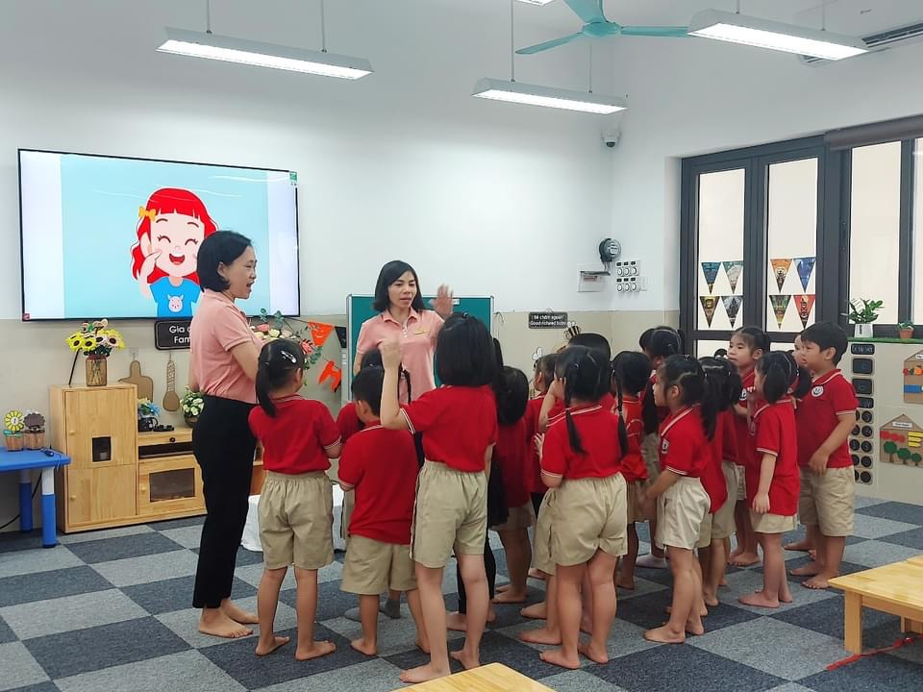
Cô dạy các con kỹ năng sống quan trọng và cần thiết
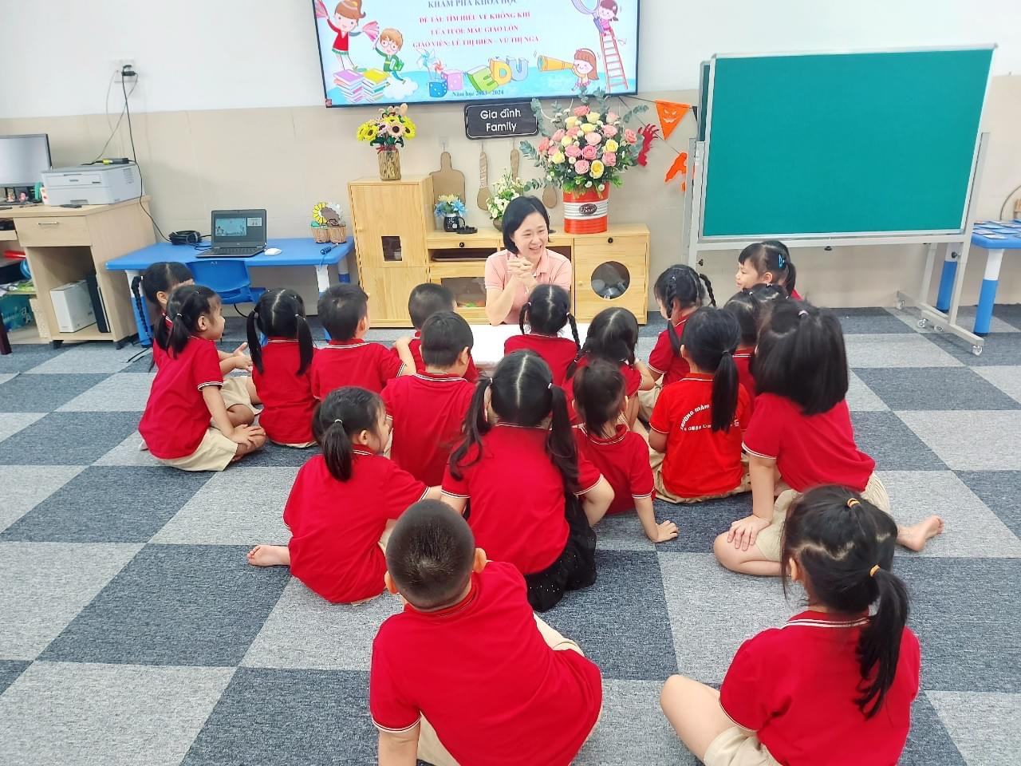
Cô cùng các con giờ học khám phá thú vị và bổ ích
Với vai trò là một tổ trưởng chuyên môn của nhà trường cô Lê Thị Hiền luôn gương mẫu đi đầu có trách nhiệm cao trong công việc, cô luôn sáng tạo linh hoạt đổi mới hình thức tổ chức sinh hoạt chuyên môn của tổ như: Đổi mới phương pháp dạy học, giáo dục theo hướng lấy trẻ làm trung tâm. Đặc biệt cô luôn có những đề xuất, tham mưu cùng Ban Giám hiệu Nhà trường, các bộ phận chức năng, các ban nghành đoàn thể cũng như đội ngũ giáo viên các lớp để cùng nhau làm nên sự thành công phong trào giáo dục của Nhà trường. Luôn là người tiên phong đi đầu trong các cuộc vận động và các cuộc thi do trường cũng như nghành phát động như: Hội thi giáo viên dạy giỏi cấp trường, cấp Quận. Hội thi Công nghệ thông tin đạt giải 3 cấp Quận. Đạt danh hiêụ chiến sỹ thi thi đua cấp cơ sở. Một điều đáng ghi nhận ở cô giáo Lê Thị Hiền là mặc dù công việc rất vất vả nhưng cô luôn biết cố gắng nỗ lực hết mình để hoàn thành tốt công việc bằng cả cái tâm và lòng nhiệt huyết. Trong thời gian công tác cô đã không ngừng học hỏi tìm tòi từ đồng nghiệp, tham khảo các loại sách, báo để nâng cao kiến thức, kỹ năng của mình. Cô luôn bám sát vào kế hoạch và nhiệm vụ năm học của trường, của nghành và ứng dụng nhạy bén những thành quả từ năm trước để xây dựng cho bản thân một kế hoạch hoạt động cụ thể cho năm sau. Bên cạnh đó cô còn biết lắng nghe ý từ đồng nghiệp, mạnh dạn đề xuất ý kiến thiết thực, phát động phong trào đổi mới phương pháp dạy học. Đặc biệt là phong trào học tập và làm theo lời Bác về thực hành tiết kiệm, chống tham ô lãng phí, quan liêu không chạy theo bệnh thành tích.
Đến năm 2023 cô chuyển sang trường mầm non Ban Mai Xanh (luân chuyển từ trường mầm non Bắc Cầu). Cô vẫn luôn duy trì phong độ giảng dạy cũng như ứng xử với phụ huynh và giáo viên trong trường
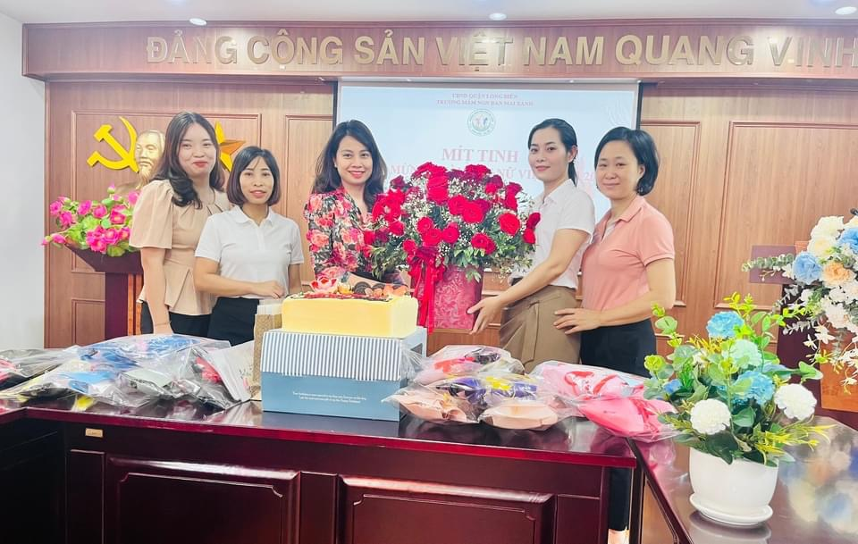

Là một giáo viên có năng lực, là tổ trưởng chuyên môn mẫu mực, cô Lê Thi Hiền còn nhiệt tình trong các phong trào của nhà trường, và trong công tác bồi dưỡng, giúp đỡ đồng nghiệp, nhất là những đồng nghiệp trẻ, mới vào. Việc đổi mới sáng tạo trong dạy, học không chỉ từ các buổi tập huấn mà xuất phát từ những điều đơn giản nhất.
Với những việc làm thiết thực và những thành tích đạt được như trên cô đã được Trường Mầm non Ban Mai Xanh ghi nhận là tấm gương sáng cho các đồng nghiệp học tập và noi theo. Cô xứng đáng là tấm gương tiêu biểu, điển hình tiên tiến “Cô giáo mẫu mực” một tấm gương sáng, tấm gương đạo đức hết lòng vì sự nghiệp trồng người cho thế hệ mai sau của Trường Mầm non Ban Mai Xanh.

